Информационная справка по проведенным мероприятиям в рамках Года родных языков и народного единства за ноябрь 2021 года
МБОУ “ВСОШ № 4 им. Г.Баруди Высокогорского муниципального района РТ” | Наименование мероприятия | Кол.участников | Информация о мероприятии | Фото
11 ноября | Литературная викторина «Родной язык- наше богатство» | 100 | 11 ноября 2021года в рамках года родных языков и народного единства в нашей школе было проведено мероприятие “Родной язык- наше богатство”. В мероприятии участвовали ученики 7-х классов в количестве 100 человек. Учащиеся проявили активность, показали свои знания русского языка.  2021нче елның 11нче ноябрендә мәктәптә Туган телләр һәм халыклар бердәмлеге елы кысаларында 7 нче сыйныф укучылары арасында “Туган тел – ул безнең байлыгыбыз”дип аталган чара уздырылды. Бу чарада барлыгы 100 бала катнашты. Укучылар бик актив булдылар һәм рус телен яхшы белүләрен күрсәттеләр. | 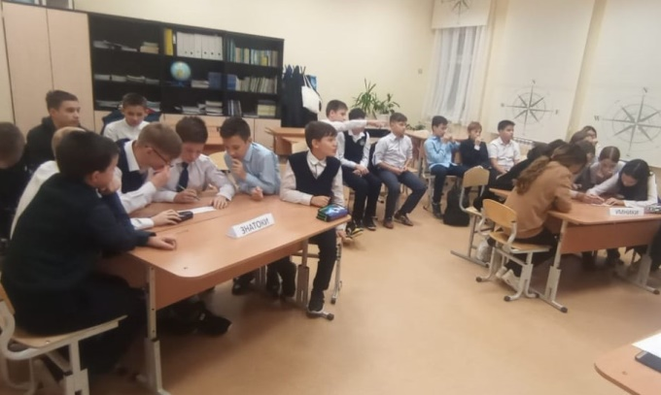
16 ноября | Традиционные обряды татарского народа «Каз өмәсе» | 157 | Каз омэсе, Каз омэсе  Бик матур йола бит ул.  Эйе шул, эйе шул  Бик матур йола бит ул.  Матур кызлар, малайлар  Килгэн буген бэйрэмгэ  Эйе шул, эйе шул  Килгэн буген бэйрэмгэ.  Совместный труд, игры и веселье  Бывают в праздник этот.  Собрались девчонки и мальчишки порадоваться вместе с нами. | 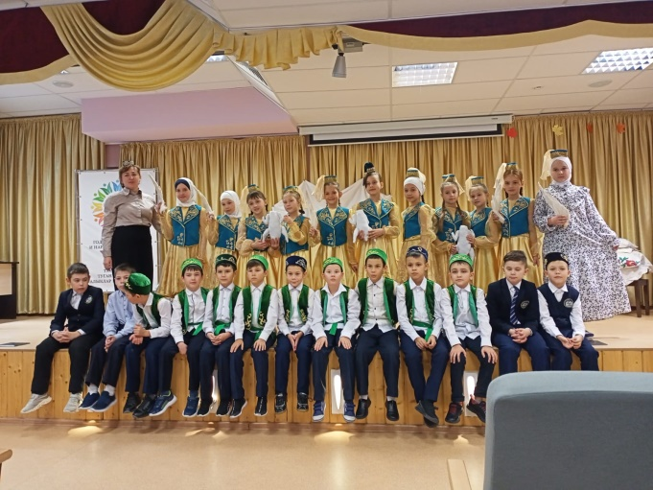
23 ноября | Викторина « Традиции и праздники татарского народа» | 29 | Есть у каждого язык,  Что родной навеки,  Без родного языка  Нету человека!  Мы поем им, говорим,  С самого рожденья,  И к родному языку  Есть большое рвенье!  Россия - многонациональное государство. Каждая нация – это неповторимая культура, история, традиции и, конечно же, язык. Произведения, написанные на татарском языке, вошли в фонд мировой культуры. Ученики 2Г класса с большим энтузиазмом подготовились к проведению конкурса чтецов "Разукрасим мир стихами!" А также приняли активное участие в развивающей викторине по данной теме.  Конкурс чтецов удался на славу  И думаю, всем он пришелся по нраву!  В гости вас снова будем мы ждать,  Чтоб красноречьем вас удивлять!  Татарча да яхшы бел,  Русча да яхшы бел.  Икесе дә безнең өчен  Иң кирәкле затлы тел.  Россия-күпмилләтле дәүләт. Һәр милләт-кабатланмас мәдәният, тарих, традицияләр һәм, әлбәттә, тел. Татар телендә язылган әсәрләр дөнья мәдәнияте фондына кертелде. 2г класс укучылары зур энтузиазм белән "Дөньяны шигырьләр белән бизик!" дигэн конкурска эзерлэнделэр. Шулай ук әлеге тема буенча белем үстерүче викторинада да актив катнаштылар.  Шигырь бәйгесе бик күңелле үтте.  Һәм ул барысына да ошар дип уйлыйм.  Сезне тагын көтеп калабыз,  Сезне гаҗәпләндерер өчен! | 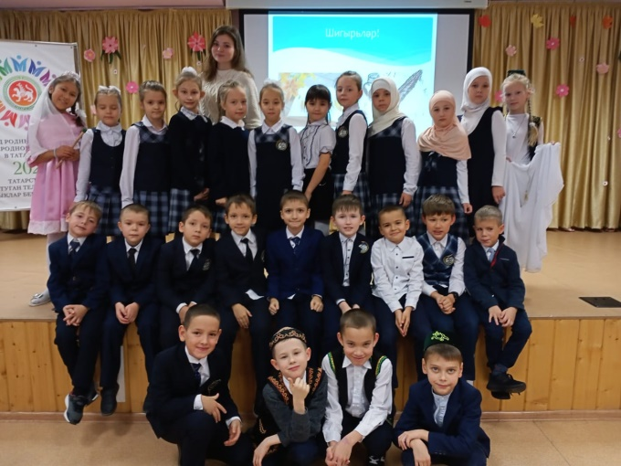
25 ноября | Интеллектуально – познавательная игра «Переведи» | 34 | Сегодня в рамках года Родных языков и Народного единства в 6 В классе прошла интеллектуально-познавательная игра «Переведи!”, организованная классным руководителем Хашимовой Л. Н. В игре соревновались две команды: переводили слова, загадывали загадки, вспоминали национальные костюмы татарского и русского народов. Игра прошла очень весело. Всего участвовало 32 ученика.  Бүген 6 В сыйныфында Туган телләр һәм Халыклар бердәмлеге елы кысасында “Тәрҗемә ит!” исеме астында интеллектуаль-танып-белү уены уздырылды. Әлеге чараны сыйныф җитәкчесе Хашимова Л.Н. оештырды. Уенда ике команда көч сынаштылар: сүзләрне тәрҗемә иттеләр, табышмаклар, сынамышлар әйтештеләр, татар һәм урыс халкының милли киемнәрен искә төшерделәр. Уен бик күңелле үтте. Барлыгы 32 укучы катнашты. | 